Муниципальное бюджетное дошкольное учреждение «Детский сад Радуга»
(МБДОУ «Радуга»)
630559, Новосибирская область, р.п. Кольцово, зд. 24А,
Тел/факс (8-383) 336-70-93
ОКПО 49737982, ОГРН 1025404362961
ИНН/КПП 5433131517 / 543301001

Тема методической разработки: «Послание в будущее»
Форма реализации: квест-игра

Разработала:
педагог-психолог
высшей квалификационной категории
Щербинина М.В.

2020г.
Аннотация
Методическая разработка представляет собой сценарий образовательного мероприятия, направленного на формирование нравственно-патриотических чувств с использованием таких современных образовательных технологий, как информационно-коммуникативные и технология квест-игры.
Данные технологии являются эффективным средством для повышения познавательного интереса детей дошкольного возраста, позволяют в доступной для них форме привлечь внимание к сложным понятиям и явлениям социальной жизни. Мероприятие было проведено в рамках «Недели психологии» посвященной духовно-нравственному и патриотическому воспитанию.

Пояснительная записка
Актуальность: квест-технология, которая включает в себя основной вид детской деятельности – игру, содержит большой познавательный компонент и позволяет максимально вовлечь в образовательный процесс всех его участников. Это новая форма образовательной деятельности, с помощью которой участники полностью погружаются в происходящее, получают заряд положительных эмоций и активно включаются в деятельность. Данная форма позволяет комплексно решать образовательные, развивающие и воспитательные задачи, командные игры помогают сблизиться, учат действовать сообща, договариваться для достижения поставленной цели.
Участники: воспитанники старшего дошкольного возраста, педагоги
Цель: Создание условий для формирования нравственно-патриотических чувств.
Задачи:
1. Развивать чувство гордости за свою малую и большую Родину.
2.Приобщать к культуре и традициям своего народа.
3. Систематизировать знания детей о малой и большой Родине;
4. Развивать активную деятельную позицию ребенка в ходе решения игровых задач, умение действовать в команде.
Ожидаемые результаты: реализация поставленных задач.

Основное содержание методической разработки
Оборудование: интерактивная доска, компьютер, столы, стульчики, презентация по сюжету игры, картинки с изображением флагов, гербов разных государств в том числе российские, раздаточный материал: разрезные картинки с изображением достопримечательностей Кольцово, настольная игра «Путешествие по Кольцово».
Основное содержание:
На доске появляется изображение электронного письма. (Приложение 5)
«Дорогие ребята, мы ваши потомки. Хотим обратиться к вам за помощью. Пишем вам из будущего. Мы создали машину времени с помощью, которой можем отправлять сообщения. Злой волшебник «Бальтазар» стер нам память, и мы совершенно забыли о том, из какой мы страны, как называется наша родина, мы совсем, совсем ничего о ней не знаем. Не могли бы вы рассказать нам о ней и отправить нам сообщение».
Предлагаем детям помочь. Разделиться на 2 команды.
1.Блиц турнир.
Как называется наша Родина?
Как называется столица нашей Родины?
Как называются жители России?
Что является государственными символами России?
- Давайте расскажем нашим потомкам, что такое символы страны.
Герб – это эмблема страны. Его изображают на различных документах, печатях, в кабинетах органов власти. Наш герб символизирует красоту и справедливость, победу добра над злом.
Как выглядит флаг нашей страны? Что означают три полоски? Белый цвет – мир и чистота души, синий – верность и правду, красный – отвага и любовь.
На столах разложены гербы разных стран и флаги. Одна команда должна убрать все неверные гербы, оставить герб России, другая – флаги.
Гимн – торжественная песня, которую исполняют на праздничных мероприятиях. Её слушают стоя, а мужчины снимают головные уборы. Давайте и мы с вами послушаем гимн. Эти символы мы отправим нашим потомкам.
- В древности наша страна называлась Русь. Её защищали войны дружинники, а самых смелых называли богатырями. Назовите самых известных русских богатырей. Появление картины В.М. Васнецова «Три богатыря». С кем боролись богатыри в сказках? Рассматривание картины.
А кто в наше время защищает нашу страну. (армия) Давайте вспомним какие профессии есть в армии:
Загадки. (Приложение 1)
На экране появляются представители разных родов войск.
- Какими качествами должны обладать защитники отечества? (ответы) Для того, чтобы быть сильными и ловкими наши солдаты много тренируются. Давайте и мы с вами не будем отставать от них.
Физ.минутка (приложение 2)
- Наша родина славиться не только своей армией, но и своими традициями и праздниками. Давайте назовем их. На экране появляются изображения для каждой команды. Государственные праздники: День народного единства, 23 февраля, День Победы, Новый год, День космонавтики, День знаний. Народные праздники: Рождество, Масленица, Пасха, Иван Купала. Давайте и эти изображения праздников отправим в будущее.
- Мы с вами рассказали о Родине, у нее очень красивое имя Россия. Родина, то место, где человек чувствует себя частью этого места. У каждого человека есть малая Родина. Что такое малая Родина?
Малая Родина – то место где мы родились, где мы живем, где находится наш дом, где живут наши родные люди. Как называется наша малая Родина? Давайте расскажем нашим потомкам, какие есть достопримечательности в нашем Кольцово.
Собрать разрезанные картинки с изображением достопримечательностей и назвать.
- Наш поселок является не только нашим домом, но и домом для многих животных и растений. Давайте их вспомним.
Загадки о животных Кольцово
Загадки о деревьях Кольцово (Приложение 3)
- А теперь давайте посмотрим, что за послание у нас получилось.
- Мы с вами совершили большое доброе дело. Наши потомки с помощью нашего послания обязательно вспомнят свою Родину. Очень важно для каждого человека знать, откуда ты родом. Покажите мне, какие чувства вы испытываете. Давайте поделимся своими эмоциями с нашими потомками. Зашифруем их в значках. Каким значком мы обозначим хорошее настроение? (улыбающийся смайлик), а как мы зашифруем послание, что мы поддерживаем их и любим? (рукопожатие и сердечко). Ну что отправляем? Приятно ли совершать добрые дела? Я верю, что вы на этом не остановитесь и впереди вас ждут другие добрые дела.
Спасибо за участие. На память о нашей игре дарим вам настольную игру о нашей малой Родине «Путешествие по Кольцово».

Приложение 1
Загадки о профессиях в армии:
Кто, ребята, на границе
Нашу землю стережёт?
Чтоб работать и учиться
Мог спокойно наш народ.
(пограничник)
Самолёт парит, как птица,
Там - воздушная граница.
На посту и днём и ночью
Наш солдат - военный...
(лётчик)
Кто плывёт на корабле?
Не тоскует о земле.
Он с ветром дружит и волной.
Ведь море - дом его родной.
(моряк)
Снова в бой машина мчится,
Режут землю гусеницы.
Та машина в поле чистом
Управляется...
(танкистом)
Можешь ты солдатом стать,
Плавать, ездить и летать,
А в строю ходить охота –
Ждёт тебя, солдат, …
(Пехота).

Приложение 2
Физ. Минутка
Для начала мы с тобой
Повращаем головой.
Оборот и оборот,
А потом наоборот.
Поднимаем руки вверх,
Плавно опускаем низ.
Снова тянем их наверх.
Ну, дружочек, не ленись!
Повороты влево - вправо,
Это лёгкая забава.
Приседаем быстро, ловко.
Здесь видна уже сноровка.
Чтобы мышцы развивать,
Надо много приседать.
А теперь ходьба на месте,
Это тоже интересно.

Приложение 3
Проворная зверюшка
Живет в дупле-избушке.
Целый день скок-поскок,
Отыскала грибок,
Нанизала на сучок,
Заготовила впрок.
Этот маленький зверёк
И умён, и быстроног.
На спине полоски
Светлые, неброские.
Про него и мультик сделан —
То ли Чип он, то ли Дейл.
Глазки угольки,
Ножки коротки.
Гладить он себя не просит,
Потому что иглы носит.

Говорят, что я трусливый,
В сказках якобы хвастливый.
Всё не так, мои друзья,
Просто осторожный я!

Может плавать и нырять,
В небе высоко летать.
Мне скажи через минутку,
Что за птица? Это ...

Ствол белеет,
шапочка зеленеет,
стоит в белой одёжке,
свесив серёжки

Я знаю дерево одно,
Любимо пчёлками оно:
Нектар им щедро отдаёт,
Чтоб превратили в сладкий мёд.

Хоть колюча, но не ёлка,
Подлинней её иголки,
А кора тонка, красна!
Та красавица – ...

Гуси-лебеди летели,
Унести детей хотели.
Что за дерево стояло
И ребят от них скрывало?
Я смотрю в свое окно,
Вижу дерево одно.
Гроздья красные висят,
Птички скушать их хотят.

Приложение 4 фото отчет
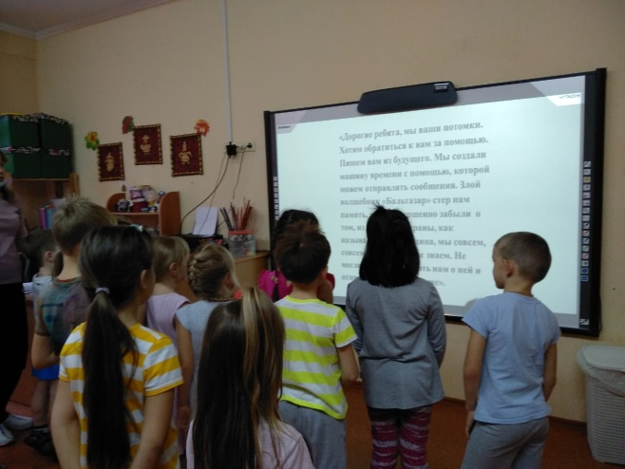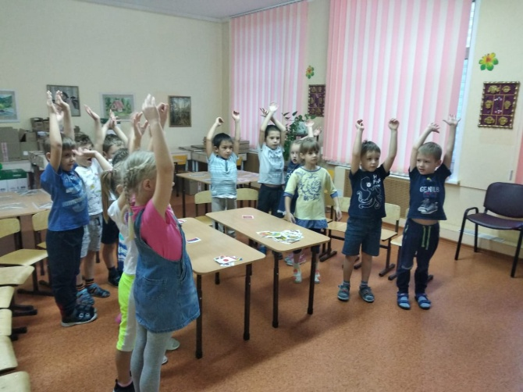
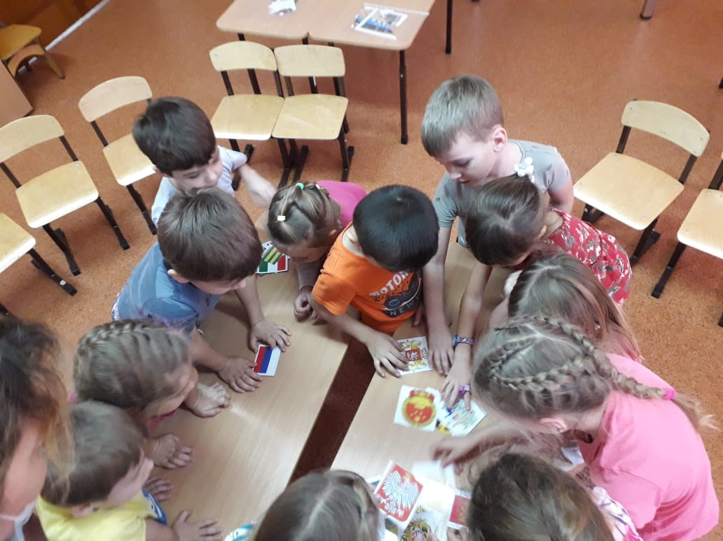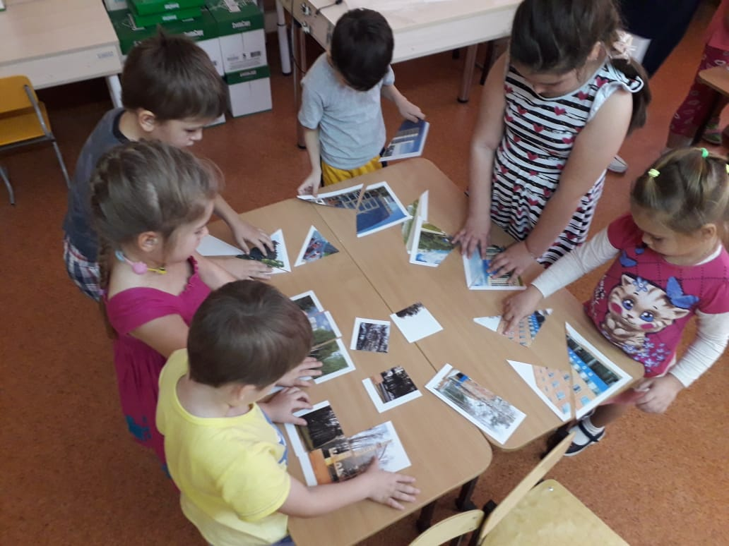
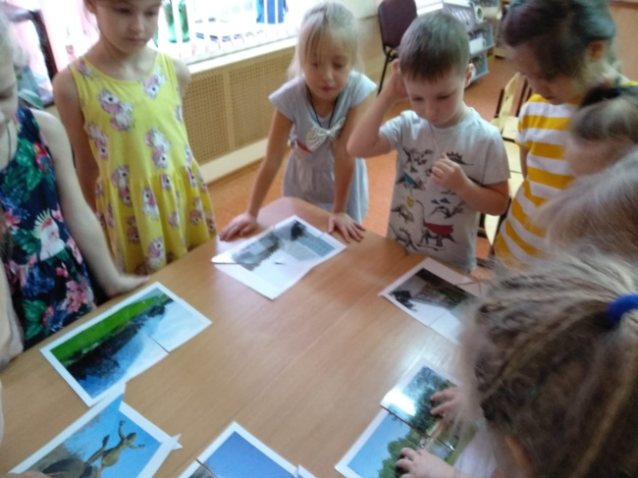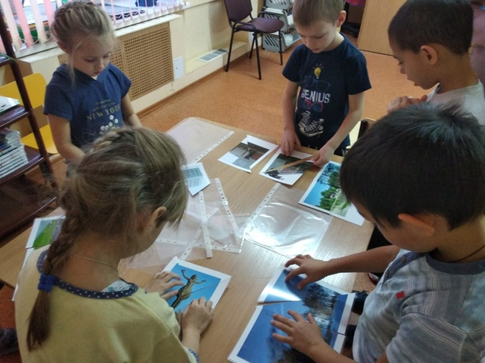

Приложение 5 Презентация
1.  | 9. 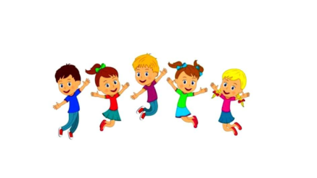
2. 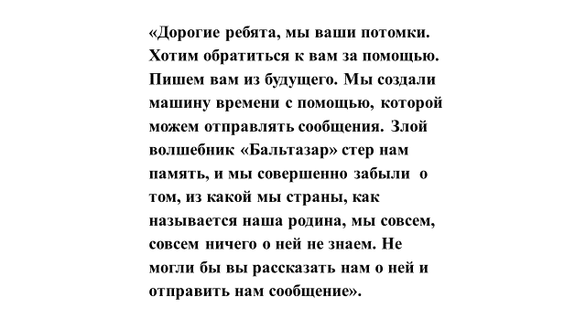 | 10. 
3. 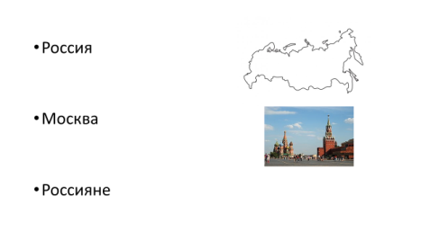 | 11. 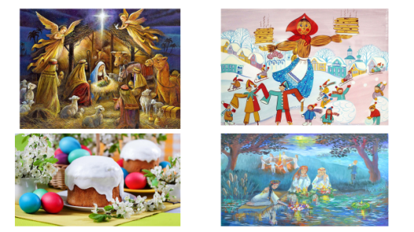
4. 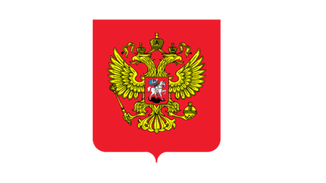 | 12.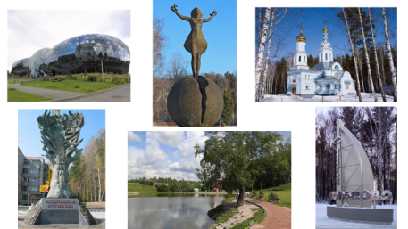
5.  | 13. 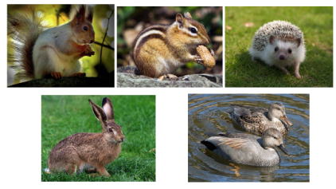
6 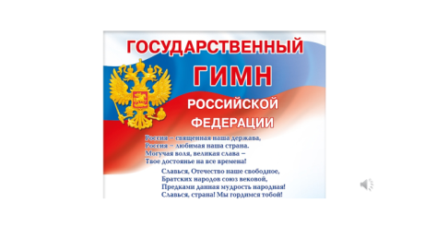 | 14. 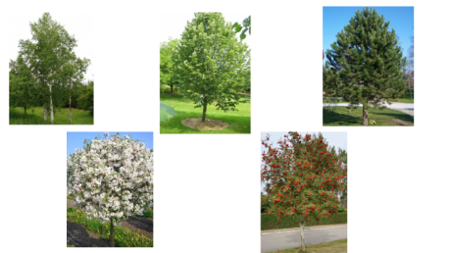
7. 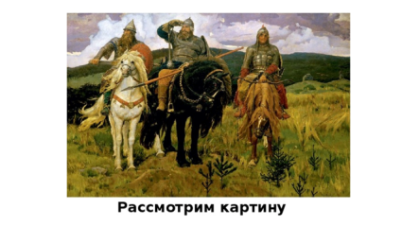 | 15. 
8. 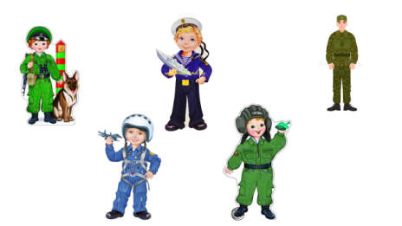 | 16.

